

|  |
| --- |
| Návod  Sada šablon pro vykrajování 2D/3D |
|  |
| červen 25  Střední průmyslová škola strojní a elektrotechnická a Vyšší odborná škola  Liberec 1, Masarykova 3  Školní rok: 2022/2023  Autor: Petr Honzejk |

# 

Obsah

1

Využití 3

Fotodokumentace 3

Obrazová dokumentace pro replikování 3

Trilobit razítko: 3

Stehenní kost razítko: 3

Cenová kalkulace 3

Trilobit razítko: 3

Stehenní kost razítko: 4

Kompletní součástková a materiálová základna 4

Pracovní postup 4

Návod k použití 5

# Využití

# Tento projekt se zaměřuje na tvorbu 2D a 3D razítek, která jsou navržena tak, aby vykrajovala a vtiskávala specifické vzory nebo motivy do různých materiálů. Tyto razítka jsou s precizností navržena tak, aby přesně reprezentovala různé přírodní a vědecké prvky.

# Tato razítka otevírají širokou škálu možností, ať už pro vzdělávací účely, umělecké podnikání nebo pro vytváření zajímavých aktivit, které zahrnují vtiskávání těchto vzorů do různých materiálů.

Vzory

Následující obrázky a diagramy poskytují podrobnou obrazovou dokumentaci pro replikaci razítek:

## Razítko trilobita

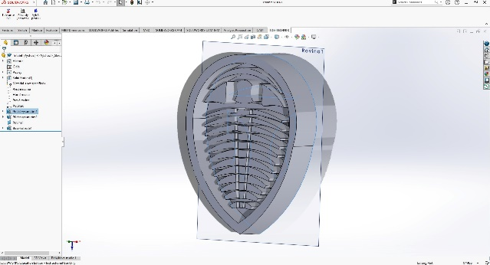

## Razítko stehenní kosti

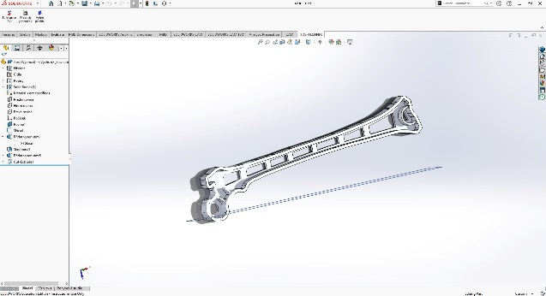

# Cenová kalkulace

Následuje přehled nákladů spojených s výrobou jednotlivých razítek:

## Trilobit razítko:

Cena filamentu: neznámo

Náklady na 3D tisk: neznámo

Celkové náklady: neznámo

## Stehenní kost razítko:

Cena filamentu: neznámo

Náklady na 3D tisk: neznámo

Celkové náklady: neznám

# Kompletní součástková a materiálová základna

Zde je seznam součástek a materiálů potřebných pro výrobu razítek:

* 3D tisknutý model
* Filament pro 3D tisk
* Špičatý nůž nebo řezací nástroj
* Brusné papíry různých jemností

Podrobnější informace o jednotlivých součástkách a materiálech jsou dostupné na následujících odkazech:

* Filament pro 3D tisk
* Špičaté nože a řezací nástroje
* Brusné papíry

# Pracovní postup

Následující postup popisuje výrobu razítek:

1. Příprava 3D modelu: Stáhněte 3D model razítka ze souboru s koncovkou .stl. Prohlédněte si model v 3D tiskovém software, který jste si vybrali. Zkontrolujte, zda jsou všechny detaily modelu správně zobrazeny.
2. Nastavení 3D tiskárny: Zapněte 3D tiskárnu a zkontrolujte, zda je správně nastavena. Ujistěte se, že je tisková plocha čistá a rovná, a že je tisková hlava správně zarovnána.
3. Výběr a příprava filamentu: Vyberte filament ve vhodné barvě. Filament vložte do tiskárny podle pokynů výrobce. Ujistěte se, že filament správně prochází extruderem.
4. Nastavení parametrů tisku: V tiskovém software nastavte parametry tisku. To může zahrnovat rychlost tisku, teplotu tiskárny, výšku vrstvy, použití podpůrných struktur a další. Tyto parametry mohou ovlivnit kvalitu a detail tisku, takže je důležité je pečlivě nastavit.
5. Spustit tisk: Po ověření, že je vše připraveno, spusťte tisk. Během tisku sledujte proces, abyste byli schopni včas identifikovat a řešit případné problémy.
6. Dokončení tisku a úpravy: Po dokončení tisku odeberte tisk z tiskové plochy. Vyčistěte případné podpůrné struktury a použijte špičatý nůž nebo řezací nástroj k jemnému doladění detailů razítka.

# Návod k použití

Následující postup popisuje využití razítek:

1. Připravte materiál, do kterého chcete vykrajovat nebo vytlačovat motivy.
2. Vyberte vhodné razítko podle vašich potřeb.
3. Pečlivě přiložte razítko na povrch materiálu.
4. Pro 2D razítka použijte vhodnou sílu a techniku, abyste vytvořili jasný obrazec.  
   Pro 3D razítka pečlivě vytlačujte razítko na materiál a ujistěte se, že se vytvořil požadovaný motiv.